LUIZ EDUARDO SILVA DE OLIVEIRA
RETINOGRAFIA COLORIDA - LAUDO

Exame realizado com retinógrafo Phelcom Eyer2, em ambiente de penumbra, sob midríase medicamentosa, com boa colaboração do paciente. Correlacionar este exame com a clínica.
MEIOS
OLHO DIREITO: transparentes, sem opacidades ou sinais de hemorragias vítreas.
OLHO ESQUERDO: transparentes, sem opacidades ou sinais de hemorragias vítreas.
RETINA
OLHO DIREITO: aplicada, sem lesões hemorrágicas, exsudativas ou áreas de descolamento ao exame realizado.
OLHO ESQUERDO: aplicada, sem lesões hemorrágicas, exsudativas ou áreas de descolamento ao exame realizado.
MÁCULA
OLHO DIREITO: reflexo foveal preservado e compatível com a idade.
OLHO ESQUERDO: reflexo foveal preservado e compatível com a idade.
VASOS
OLHO DIREITO: calibre e trajeto preservados, sem sinais de tortuosidade, cruzamentos patológicos ou neovascularização.
OLHO ESQUERDO: calibre e trajeto preservados, sem sinais de tortuosidade, cruzamentos patológicos ou neovascularização.
NERVO ÓPTICO
OLHO DIREITO: bordas bem definidas, coloração preservada, escavação dentro dos limites da normalidade, regra ISNT preservada, sem atrofias peripapilares.
OLHO ESQUERDO: bordas bem definidas, coloração preservada, escavação dentro dos limites da normalidade, regra ISNT preservada, sem atrofias peripapilares.
CONCLUSÃO: exame dentro dos limites da normalidade.

LUIZ EDUARDO SILVA DE OLIVEIRA

RETINOGRAFIA COLORIDA – IMAGENS

OLHO DIREITO

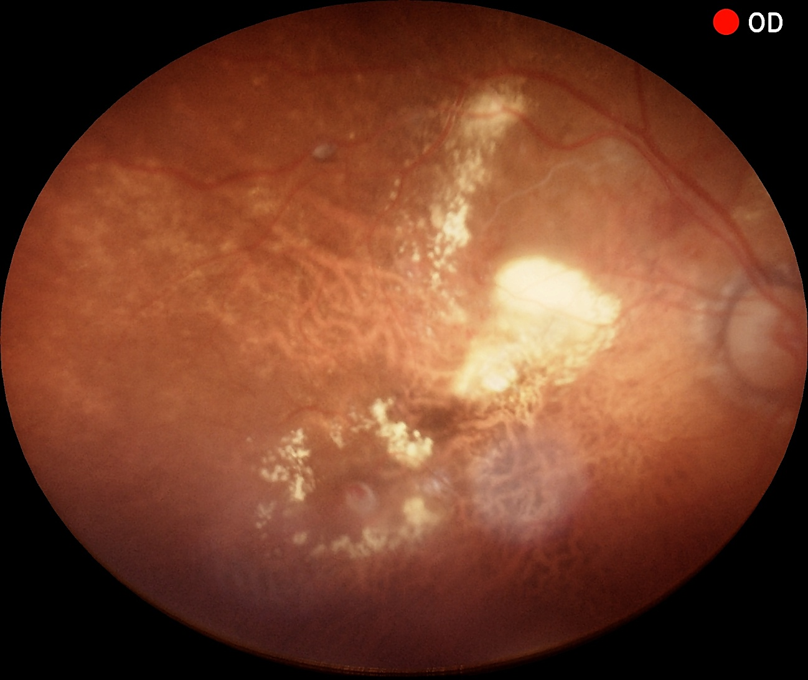

LUIZ EDUARDO SILVA DE OLIVEIRA

RETINOGRAFIA COLORIDA – IMAGENS

OLHO ESQUERDO

